Név: Lisznyai Ákos

3. beadandó, 2. Feladat : Snake

2.Kígyó (Snake)Kezdetben egy 2egység (fej és csörgő) hosszú csörgő kígyóval kell felszednünk a sivatagos játéktéren megjelenő élelmet. A játéktéren egyszerre 1 elemózsia lehet véletlenszerűen elhelyezve olyan mezőn, melyen nem a kígyó található. A kígyó a játéktér közepéről egy véletlenszerűen választott irányba indul. A továbbiakban a felhasználó a billentyűzet segítségével válthat majd irányt. Élelemhez érve, a kígyó mérete egy egységgel nő.A játékot nehezítse, hogy a sivatagban kövek is találhatók melyeknek, ha nekimegy a kígyó, akkor véget ér a játék. Abban az esetben is elveszítjük a játékot, ha a kígyó saját magának megy neki, vagy a pálya szélének.Ezekben az esetekben jelenjen meg egy felugró ablak, melyben a játékos a nevét megadva el tudja menteni az adatbázisba az eredményét, mely a játék során a kígyó által elfogyasztott élelem összege. Egy menüpontban legyen lehetőségünk a 10 legjobb eredménnyel rendelkező játékost megtekinteni, az elért pontszámukkal, továbbá lehessen bármikor új játékot indítani egy másik menüből.

Közös követelmények:♣A megvalósításnak, felhasználóbarátnak és könnyen kezelhetőnek kell lennie. Törekedni kell az objektumorientált megoldásra, de nem kötelező a többrétegű architektúra alkalmazása.♣A megjelenítéshez első sorban elemi grafikát kell használni. Az így kirajzolt ’sprite’-ok közül a játékoshoz tartozót billentyűzet segítségével lehessen mozgatni a jelenleg is standard (WASD) billentyűzet kiosztásnak megfelelően. Egyéb funkciókhoz egérhez kapcsolódó esemény vezérlőket is implementálhattok.♣Amennyiben nem algoritmussal generáltatod a játékteret, úgy legalább 10 előre definiált játékteret készíts különböző fájlokban eltárolva. Ügyelj arra, hogy mind az algoritmussal generált játékok esetén, illetve az előre definiált esetekben is végig játszható legyen az adott terület.♣Minden feladathoz tartozik egy időzítő, mely a játék kezdetétől eltelt időt mutatja.♣A dokumentációnak tartalmaznia kell a választott feladat leírását, elemzését, a program szerkezetének leírását (UML osztálydiagrammal), egy implementációs fejezetet a kiválasztott játék szempontjából és/vagy az általad érdekesebbnek gondolt algoritmusok leírásával. (Például: pálya generáláshoz implementált algoritmus.), valamint az esemény-eseménykezelő párosításokat és a tevékenység rövid leírását. ♣A feladatleírása minimális követelményeket tartalmazza. A játékok tetszőlegesen bővíthetők.

Osztálydiagramm:

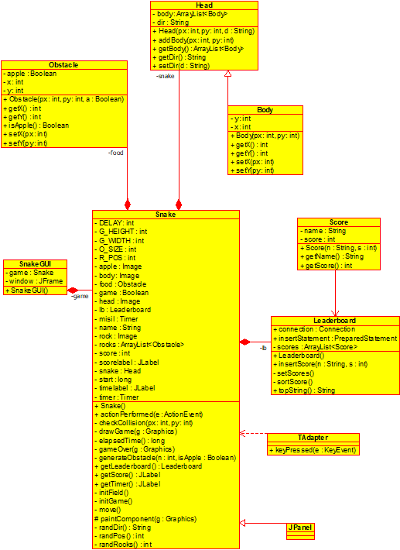

Tesztesetek:

|  |  |
| --- | --- |
| Kígyó menetirányával ellentétes gomb nyomása | A kígyó halad tovább az eredeti irányába |
| Kígyó almába ütközik | Kígyó hossza 1-el nő |
| Kígyó kőbe ütközik | Játék vége |
| Kígyó kimegy a pályáról | Játék vége |
| “Új játék” gomb lenyomása | Teljesen új játék indul |